**[Το Πάσχα στη ζωγραφική. Πίνακες με Πασχαλινά Αυγά](http://annagelopoulou.blogspot.com/2020/04/blog-post_16.html)**

Ζωγραφίζοντας αυγά του Πάσχα

   ...επειδή σήμερα ακολουθήσαμε το έθιμο και βάψαμε κόκκινα αυγά για το Πάσχα, ας κάνουμε μία επίκαιρη ανάρτηση. Τα βρασμένα κόκκινα αυγά είναι στενά συνδεδεμένα με το Πάσχα της Ορθοδοξίας και την ημέρα της Λαμπρής. Η βαφή βραστών αυγών με κόκκινο χρώμα (λένε ότι συμβολίζει το αίμα του Χριστού) τη Μεγάλη Πέμπτη και το τσούγκρισμά τους την ημέρα της Ανάστασης είναι από τα πιο "ζωντανά" πατροπαράδοτα έθιμα του Ορθόδοξου Πάσχα, που επιβιώνει έως σήμερα. Νομίζω ότι δεν μπορούμε να σκεφτούμε το Πάσχα χωρίς κόκκινα αυγά.

 Σε παλιότερες αναρτήσεις  έχω παρουσιάσει δύο αγαπημένους μου ηθογραφικούς πίνακες γνωστών Ελλήνων ζωγράφων, που παρουσιάζουν εικόνες-στιγμιότυπα από αυτό το δημοφιλές έθιμο.   Ο Απόστολος Γεραλής (1886-1983) απεικονίζει μία νεαρή γυναίκα, ντυμένη με παραδοσιακή στολή, να ζωγραφίζει τα κόκκινα αυγά (βλ. <http://annagelopoulou.blogspot.com/2013/05/blog-post_2.html>), ενώ ο Νικηφόρος Λύτρας (1832-1904) παρουσιάζει ένα κοριτσάκι, επίσης ντυμένο με παραδοσιακή ενδυμασία, να ξεφλουδίζει το πασχαλινό αυγό του (βλ. [annagelopoulou.blogspot.com/2014/04/blog-post_21.html](http://nnagelopoulou.blogspot.com/2014/04/blog-post_21.html)).  Και στους δύο πίνακες είναι υπέροχη η απόδοση της έκφρασης των προσώπων και εξαιρετική η απεικόνιση των λεπτομερειών του εσωτερικού χώρου στον οποίο τοποθετούνται οι δύο μορφές...

   Στη συνέχεια παραθέτω μία επιλογή από πίνακες ζωγραφικής που αποτυπώνουν το έθιμο του πασχαλινού αυγού.

Απόστολος Γεραλής, Τα Αυγά της Λαμπρής. 1939. Πινακοθήκη Δήμου Αθηναίων.

Ο Απόστολος Γεραλής έχει απεικονίσει τη σκηνή της νεαρής γυναίκας να ζωγραφίζει τα πασχαλινά αυγά σε τρεις εκδοχές. Σύμφωνα με το έθιμο, διακοσμούσαν τα πασχαλινά αυγά με διάφορες ζωγραφιές και σχέδια ή αργότερα κολλούσαν χαλκομανίες.

[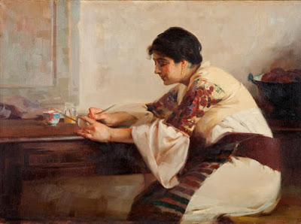](https://1.bp.blogspot.com/-yHSad-rz31U/XpjcyVMiPAI/AAAAAAAAhnc/mVXW5CjWbYU4YCvxodVau-ti1yoGrjPTgCLcBGAsYHQ/s1600/apostolos-geralis-painting-the-eggs.jpg)

Απόστολος Γεραλής, Ζωγραφίζοντας τα αυγά του Πάσχα. 1920.

[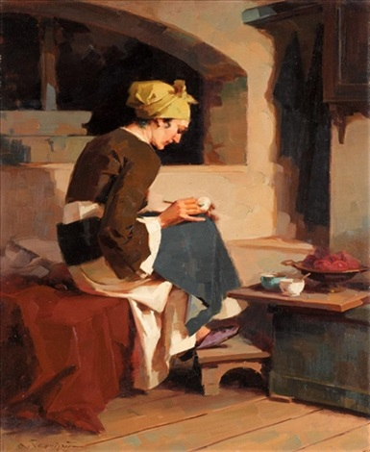](https://1.bp.blogspot.com/-bdHZybW2VQc/XpjdaoMVv2I/AAAAAAAAhnk/KbpcoreosMgSEktphI13zn6lWStoWAS_ACLcBGAsYHQ/s1600/apostolos-geralis-painting-the-easter-eggs.jpg)

Απόστολος Γεραλής, *Ζωγραφίζοντας τα αυγά του Πάσχα.*

[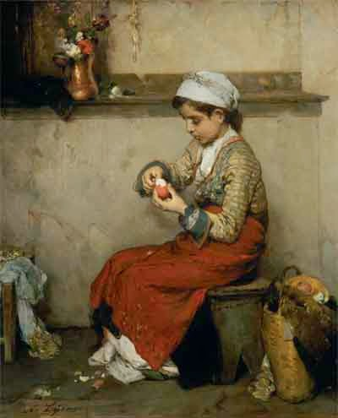](https://1.bp.blogspot.com/-cXWap4Ee0h4/XpjlDWwpm7I/AAAAAAAAhn8/nHoSo1cg2KIrCZtjeeeGLxl1QPIn-eKuQCLcBGAsYHQ/s1600/%25CE%259B%25CF%2585%25CC%2581%25CF%2584%25CF%2581%25CE%25B1%25CF%2582%2B%25CF%2584%25CE%25BF%2B%25CF%2589%25CE%25BF%25CC%2581%25CE%25BD.jpg)

Νικηφόρος Λύτρας, *Το ωόν του Πάσχα.* 1874-1875. Πανελλήνιο Ιερό Ίδρυμα Ευαγγελίστριας Τήνου. Με ευλαβική προσήλωση ξεφλουδίζει τα τσόφλια του κόκκινου αυγού.

Το έθιμο των Πασχαλινών αυγών ήταν και παραμένει ιδιαίτερα δημοφιλές και στην Ορθόδοξη Ρωσία. Στους παρακάτω πίνακες Ρώσων ζωγράφων απεικονίζονται σκηνές με πασχαλινά αυγά.

[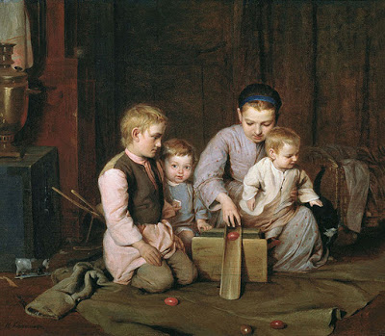](https://1.bp.blogspot.com/-UR7gJFNGelU/Xpjg36TIh6I/AAAAAAAAhnw/uz0FH7H5ZKsaLdGtXrm8ihdtVtGWCx94ACLcBGAsYHQ/s1600/N.%2BKosholev%2B1855.jpg)

Nikolay Koshelev, Παιδιά που παίζουν με πασχαλινά αυγά. 1855.

[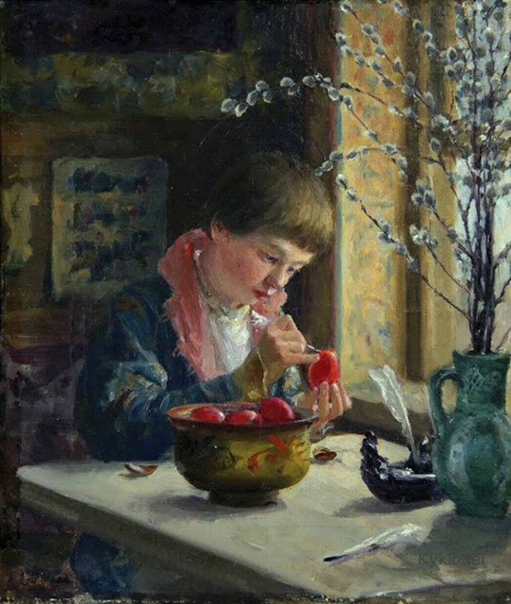](https://1.bp.blogspot.com/-t1fiVJLJB-4/XpjbMAKyJ9I/AAAAAAAAhnQ/-tjx3LcPPW4d9UoaRHZjJTnLBYeGxEpRwCLcBGAsYHQ/s1600/Miloradovich%252C_prepairing%2Bfor%2BEaster%2B1910.jpg)

Sergey Miloradovich, Προετοιμασία για το Πάσχα. 1910. Ζωγραφίζει τα πασχαλινά αυγά.

<https://arthive.com/artists/2638~Sergey_Miloradovich/works>

<https://www.sothebys.com/en/auctions/ecatalogue/lot.62.html/2006/the-greek-sale-l06100>

<http://www.artnet.com/artists/apostolos-geralis/>  
<https://www.tinos.biz/afisa672005.html>  
<https://arthive.com/artists/2663~Nikolay_Koshelev/works/397693~Children_rolling_Easter_eggs>

<https://argolikivivliothiki.gr/2011/04/14/%CF%80%CE%B1%CF%83%CF%87%CE%B1%CE%BB%CE%B9%CE%BD%CE%AC-%CE%B1%CE%B2%CE%B3%CE%AC-%CE%BB%CE%B1%CE%BF%CE%B3%CF%81%CE%B1%CF%86%CE%AF%CE%B1/>